**APLIKASI CHOOSE THE LEADER**

Perancangan Antarmuka Aplikasi



**Disusun Oleh :**

D3IF-40-02

Kelompok De-Knappe

6706160029 (Saiful Apriyanto)

6706160014 (Muhammad Faisal Amir)

6706160005 (Krisna Setiawan)

**D3 Teknik Informatika - Fakultas Ilmu Terapan**

**Universitas Telkom**

**Bandung**

**2017**

**DAFTAR ISI**

DAFTAR ISI 1

BAB I. PENDAHULUAN

1.1 Deskripsi Sistem 2

1.2 Workflow Proses bisnis 3

1.3 Fungsionalitas Aplikasi 4

1.4 User Profile 4

1.5 Mapping User terhadap Fungsionalitas 6

BAB II. MOCKUP APLIKASI

2.1 Main Menu 7

2.2 Sub Menu 8

2.3 Sub Sub Menu 9

BAB I. PENERAPAN PRINSIP DESAIN APLIKASI

3.1 Prinsip 1 Accessibility 10

3.2 Prinsip 2 Aesthetically Pleasing 11

3.3 Prinsip 3 Manipulation 12

3.4 Prinsip 4 Simplicity 13

3.5 Prinsip 5 Responsive 14

**BAB I**

**Deskripsi Aplikasi**

# Deskripsi Sistem

Pemilihan Umum (pemilu) adalah proses pemilihan orang-orang untuk mengisi jabatan-jabatan politik tertentu. Jabatan-jabatan tersebut beranekaragam, mulai dari presiden, wakil rakyat di berbagai tingkat pemerintahan, sampai kepala desa. Pemilu ini merupakan salah satu usaha untuk memengaruhi rakyat secara persuasif (tidak memaksa) dengan melakukan kegiatan komunikasi massa.

Dengan ini pemilu merupakan salah satu sarana demokrasi. Pesta demokrasi yang merupakan perwujudan tatanan kehidupan negara dan masyarakat yang berkedaulatan rakyat, pemerintahan dari rakyat dan untuk rakyat. Melalui pemilu, setidaknya dapat dicapai tiga hal yaitu pertama, lewat pemilu kita dapat menguji hak-hak politik rakyat secara serempak. Kedua, melalui pemilu kita dapat berharap terjadinya proses rekutmen politik secara adil, terbuka, dan kompetitif. Ketiga, dari pemilihan umum kita menginginkan adanya pola pergiliran kekuasaan yang damai.

Dengan perkembangan zaman sekarang ini kita dapat menciptakan sistem pemilu melalui media internet. Sistem aplikasi ini akan menghemat waktu masyarakat untuk memilih pasangan calon yang akan menjadi pemimpin. Dalam sistem aplikasi choose the leader ini akan menampilkan pasangan calon, visi dan misi pasangan calon, cara memilih pasangan calon, dan tentang diskripsi calon. Sistem aplikasi ini dibuat untuk meminimalisir kecurangan dari masyarakat dan aplikasi ini akan menampilkan sistem luber, jurdil dengan memanfaatkan perkembangan internet.

Dengan internet berarti semua sistem ini akan mempengaruhi peyebaran informasi dari rangkaian acara pemilu sampai penyebaran hasil pemilu dengan sangat cepat dan informasi yang akurat. Sistem ini sangat dibutuhkan untuk memenuhi kebutuhan informasi masyarakat agar lebih mengenal calon pemimpinnya.

# Workflow Proses bisnis

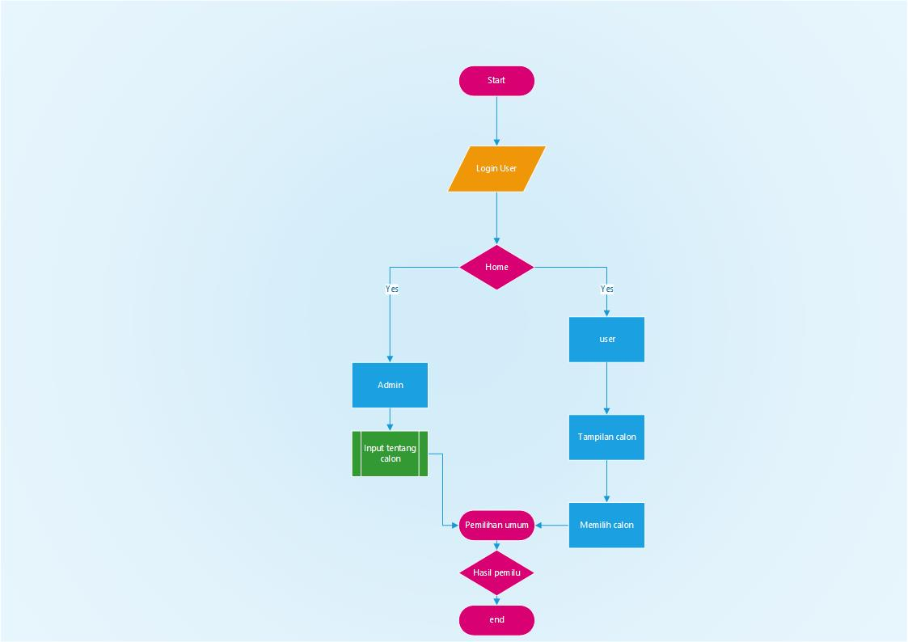

# Fungsionalitas Aplikasi

Fungsionalitas yang ada didalam sistem ini ada beberapa yaitu :

* Profil calon berisikan tentang informasi calon yang akan menjadi pemimpin.
* Daftar pemilih berisikan tentang data pemilih yang sudah mempunyai KTP.
* TPS berisikan tentang alamat yang di gunakan untuk pemungutan suara.
* Hasil pemilihan berisikan tentang hasil dari penghitungan cepat yang dilakukan oleh KPU.
* Registrasi : halaman yang digunakan untuk mendaftar masyarakat umum yang sudah mempunyai KTP.
* Posting digunakan untuk memosting berita yang berkaitan dengan rangkaian acara pemilu supaya masyarakat bisa mengerti dari rangkaian acara pemilu.

# User Profile

Identify the user’s level of knowledge and experience.

|  |  |
| --- | --- |
| Pengetahuan / Pengalaman | |
| Literasi Komputer | Sedang, karena yang menggunakan sistem ini adalah masyarakat yang sudah memiliki kartu tanda penduduk. |
| Pengalaman Sistem | Sedang karena target pengguna adalah orang yang sudah mengetahui sistem dan orang yang belum mengetahui sistem. |
| Pengalaman Aplikasi | Rendah karena aplikasi ini belum pernah di coba sama sekali di dunia nyata dan banyak orang tua yang belum mengetahui cara pengunaan internet. |
| Pengalaman Tugas | Sedang karena aplikasi ini jika sudah jadi bisa mempemudah penggguna dalam menyelesaikan tugasnya. |
| Sistem lain yang digunakan | Jarang di gunakan, karena aplikasi ini di gunakan setiap pemilu yaitu 5 tahun sekali. |
| Pendidikan | Pendidikannya sedang karena yang menggunakan orang yang berpendidikan dan orang yang belum pendidikan yaitu orang tua zaman dahulu. |
| Tingkat Membaca | Tingkat membaca sedang yaitu setara dengan SMA. |
| Ketrampilan Mengetik | Menggunakan rata-rata masyarakat umum yaitu 15-40 WPM. |
| Bahasa asli / Budaya | Bahasa yang di gunakan yaitu bahasa indonesia, agar mudah di kenali pengguna. |

Identify the characteristics of the user’s needs, tasks, and jobs.

|  |  |
| --- | --- |
| Pekerjaan / Tugas / Kebutuhan | |
| Jenis Sistem yang digunakan | Wajib bagi yang sudah mempunyai ktp. |
| Frekuensi Penggunaan | Kadang, karena dalam sistem pemilu ini di gunakan sesuai kebutuhan setiap 5 tahun sekali. |
| Tugas atau pentingnya kebutuhan | Sedang, karena pengguna melakukan pemilihan umum hanya jangka waktu tertentu. |
| Struktur Tugas | Struktur tugas dari aplikasi ini sangat tinggi, dikarenakan alur dari aplikasi pemilu online ini sangat teratur, dari memasukkan username, hingga memilih pasangan calon, sangat tersusun rapi. Sehingga alur dari kinerja aplikasi ini sangat jelas dan mudah di gunakan. |
| Interaksi Sosial | Dibutuhkan, karena masyarakat(pengguna) melakukan pemilu hanya pada waktu jangka tertentu. |
| Pelatihan Dasar | Sangat di butuhkan karena banyak orangtua yang belum mengetahui internet. |
| Tingkat Omset | Tingkat omset tinggi karena berharap semua masyarakat yang sudah mempunyai ktp bisa menggunakannya. |
| Kategori Pekerjaan | Pengguna adalah masyarakat luas |
| Gaya Hidup | Tidak ada, aplikasi ini tidak ada hubungannnya dengan status ekonomi masyarakat. |

Identify the user’s psychological characteristics.

|  |  |
| --- | --- |
| Karakteristik Psikologi | |
| Sikap | Netral, karena sistem tidak memihak kepada calon. |
| Motivasi | Tinggi, karena pengguna tertarik terhadap pemilu. |
| Kesabaran | Sedang karena tidak membuat pengguna cepat emosi. |
| Harapan | Pengguna dapat merasa puas dengan sistem yang di gunakan. |
| Tingkat Stres | Rendah, karena kinerja sistem sangat mudah digunakan. |
| Gaya Kemampuan Berfikir | Berfikir positif karena meminimalisir kecurangan dalam sistem ini. |

Identify the user’s physical characteristics.

|  |  |
| --- | --- |
| Karakteristik Fisik | |
| Umur | 17 ke atas |
| Jenis Kelamin | Laki-laki dan perempuan. |
| Handedness | Menggunakan kedua tangan. |
| Disabilitas | Ada karena pemilu yang melakukan semua masyarakat. |

# Mapping User terhadap Fungsionalitas

User sebagai pengguna aplikasi choose the leader ini sangat membutuhkan mapping user karena mapping user ini digunakan untuk pemberitahuan terhadap user supaya tidak salah dalam menggunakan aplikasi. Didalam aplikasi ini yang mengendalikan adalah admin, keberadaan admin dalam sistem ini sangat penting karena jika ada kecerobohan akan berakibat fatal. Maka dari itu admin harus memiliki pengetahuan dan pengalaman yang tinggi mengenai sistem ini.

Dalam aplikasi sistem choose the leader ini harus mempunyai tingkat keamanan yang tinggi karena dalam sistem ini berisikan tentang pokok negara yaitu memilih pemimpin masyarakat yang bakal memimpin jika ada kebocoran atau kesalahan yang fatal akan menyebabkan gugurnya sistem pemilihan dengan aplikasi ini.

Permasalahan dalam sistem ini adalah tingkat pengetahuan masyarakat yang luas walaupun sudah sering menggunakan sosial media karena banyak orang tua pedalaman yang belum mengetahui mengenai media elektronik. Maka dari itu sistem ini dibuat dengan sistem yang sederhana dan mudah dipahami masyarakat.

**BAB II**

**MockUp Aplikasi (Screenshot Mockup)**

# Main Menu

.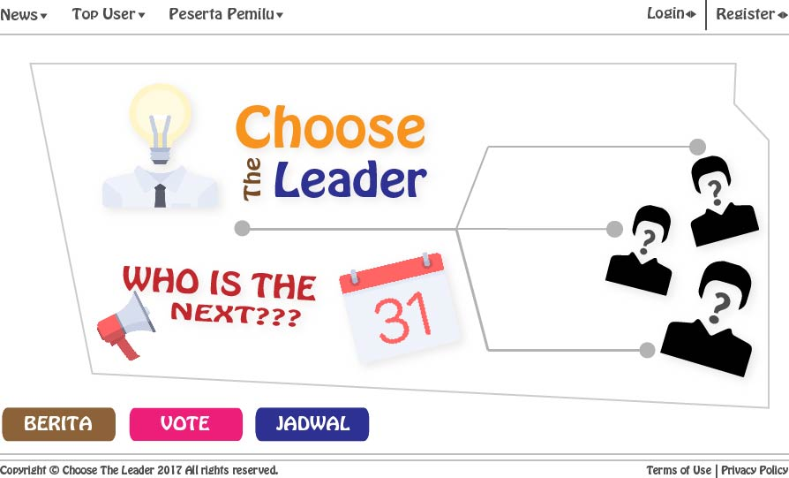

# Sub Menu

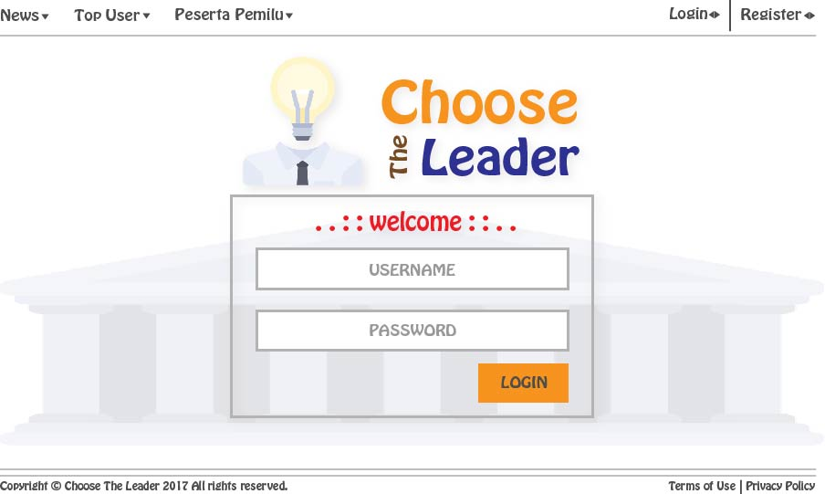

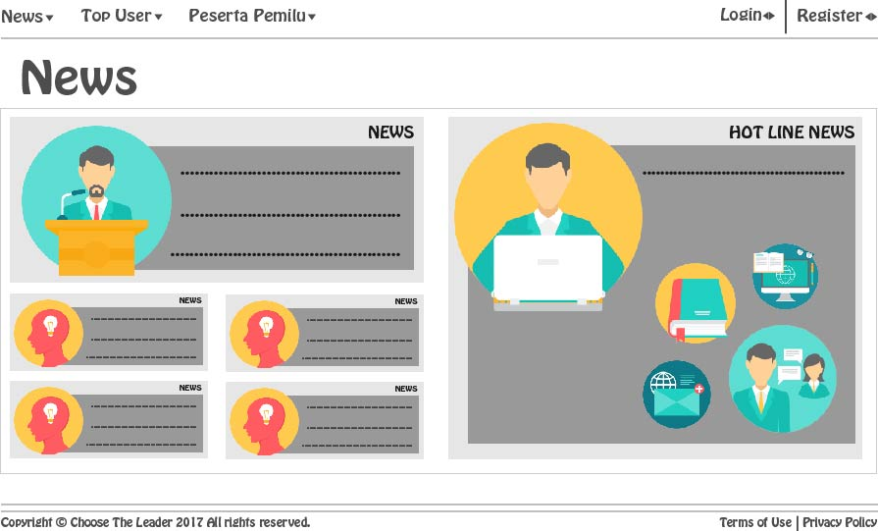

# Sub Sub Menu

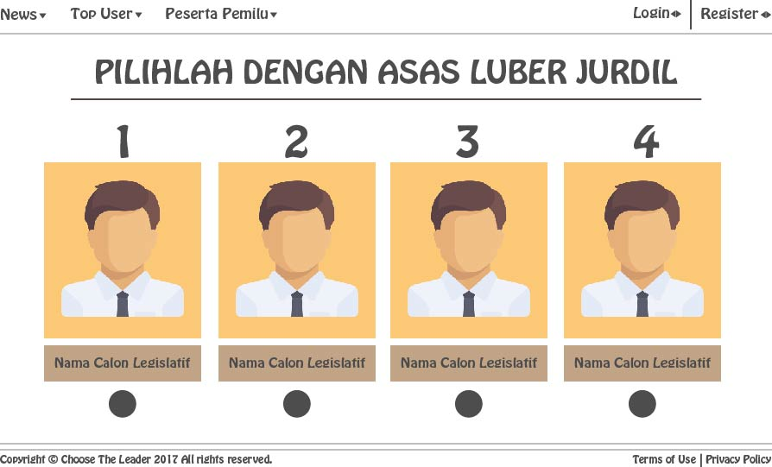

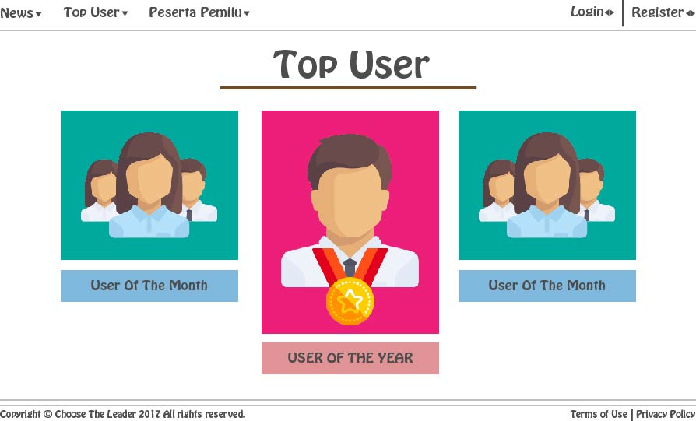

**BAB III**

**Penerapan Prinsip Desain pada Aplikasi**

# Prinsip 1 Accessibility

Adalah Prinsip suatu sistem yang di ciptakan untuk digunakan oleh berberapa user yang berkepintangan. Prinsip ini sangat penting ada didalam aplikasi ini karena aplikasi ini menyangkut cara kerja pemilu ini ketika di gunakan oleh user.



# Prinsip 2 Aesthetically Pleasing

Adalah prinsip yang membuat user nyaman dalam web tersebut contohnya dengan pandangan warna yang ada dilam web, kecepatan web, dan icon yang ada didalam web tersebut



# Prinsip 3 Manipulation

Sistem website ini dibuat agar user dapat di langsung melihat hasil dari yang di kerjakan oleh user.



# Prinsip 4 Simplicity

Sistem website ini di buat sesederhana mungkin tetapi memiliki fungsionalitas yang tinggi yaitu walaupun tampilan desainnya sederhana tetapi memiliki banyak fungsi.



# Prinsip 5 Responsive

Sistem website ini dibuat responsive supaya tampilannya lebih menarik dan agar bisa di buka di handphone.



**DAFTAR PUSTAKA**

www.academia.edu. (2014, Juni 17). Step3 Understand the Principle of Good Interface and Design